Всероссийская акция #СадПамяти.
Саянский район активно участвует в акции #СадПамяти . В период с 24 апреля по 19 мая на территории Саянского района было высажено 345 деревьев, в память о героях Великой Отечественной войны. Мы помним! Мы гордимся!
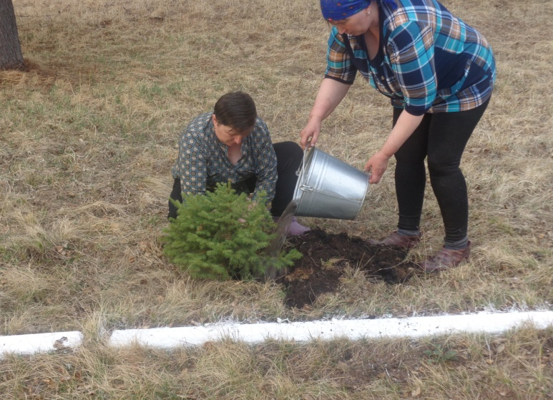
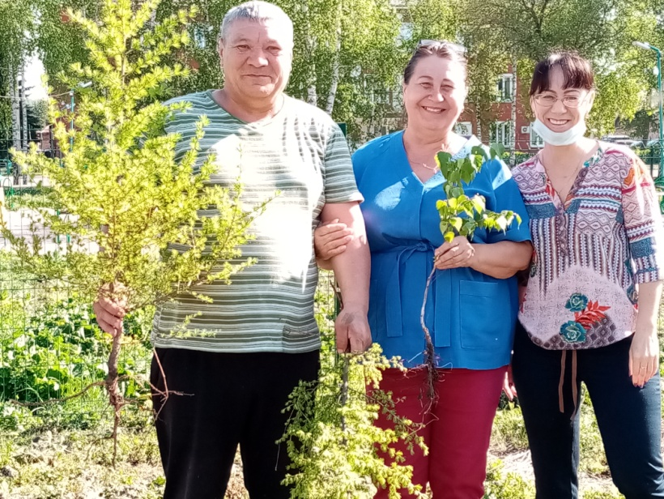

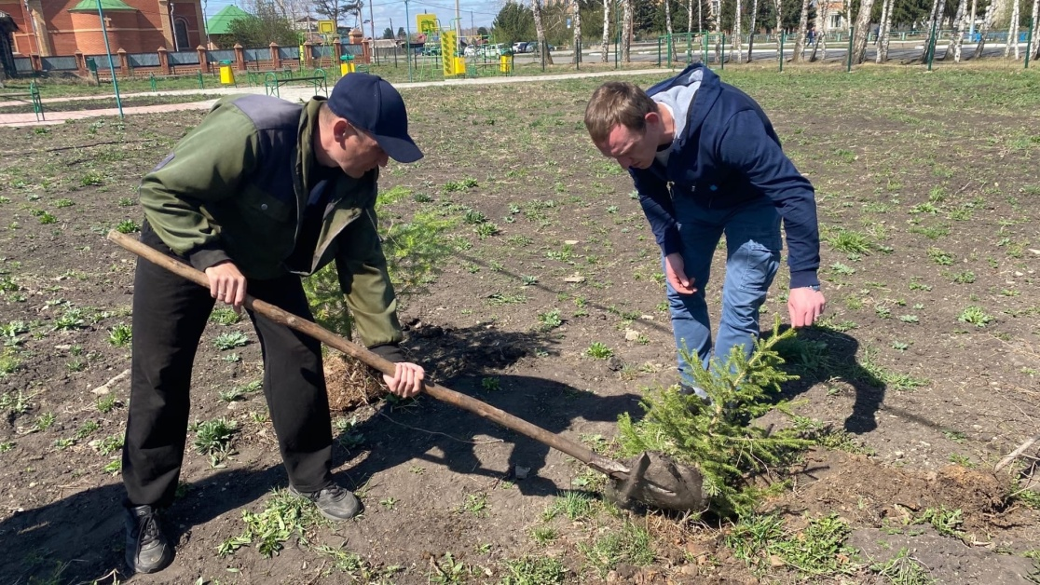
Акц

Молодежный Центр «Саяны» предлагает принять участие во Всероссийской сетевой акции «Подвиг села», посвящённой Году памяти и славы.
Всероссийская сетевая акция проводится Общероссийской молодежной общественной организацией «Российский союз сельской молодежи» в рамках государственной программы «Патриотическое воспитание граждан Российской Федерации на 2016-2020 годы».
Акция проходит в сети «Интернет» до 31 мая.
Участники акции публикуют в социальных сетях (ВКонтакте, Инстаграм) фотографии себя и своих родственников, которые во время Великой Отечественной войны трудились в тылу в сельской местности, обеспечивали продовольствием фронт, а также помогали восстанавливать страну в послевоенное время под едиными хэштегами #ПодвигСела, #ГодПамятииСлавы, #РССМ. Публикации должны включать описание истории родственника, а также о том, что делает сам участник сетевой акции в настоящее время для развития своей Родины.
